**Skigeheimtipp mit Sommerplus – Bergeralm überzeugt doppelt**

Die Ski- & Freizeit Arena Bergeralm wurde 2025 von Skiresort.de, dem weltweit größten Testportal für Skigebiete, zum Testsieger in der Kategorie „Geheimtipp:Weltweit führende Skigebiete bis 30 km Pisten“ gekürt. Mit dieser renommierten Auszeichnung wird das Wintersportangebot der Bergeralm international bestätigt – insbesondere in Bezug auf Pistenqualität, Infrastruktur, Familienfreundlichkeit und Gesamtangebot.

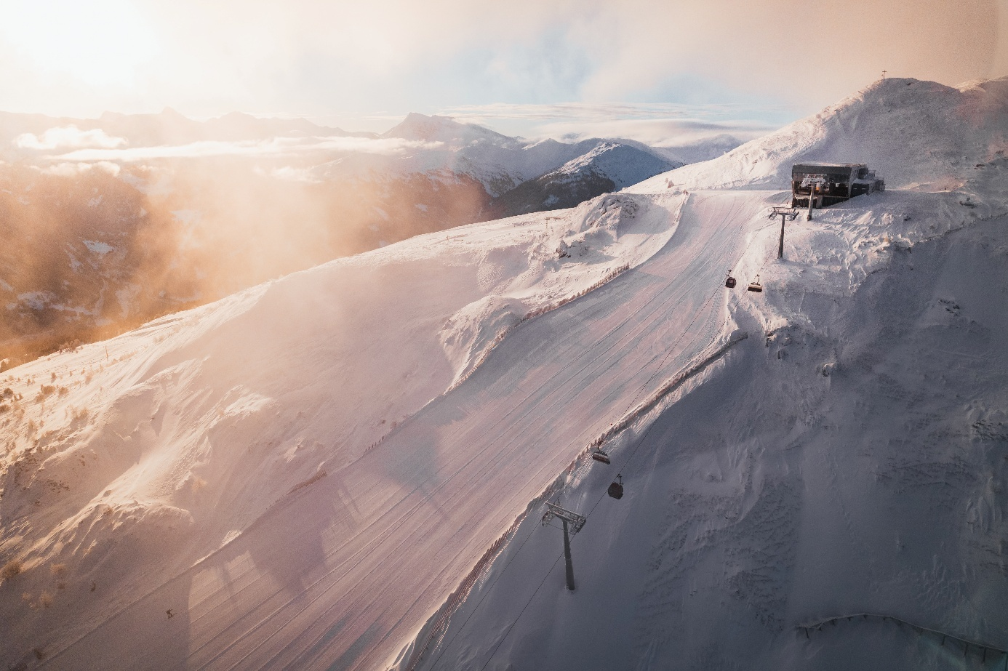  
Top präparierte Abfahrten auf der Bergeralm – ausgezeichnet von Skiresort.de als Testsieger 2025 in der Kategorie ‚Geheimtipp: Skigebiete bis 30 km Pisten‘.



Als zertifizierte Familien-Skiregion überzeugt das Skigebiet mit abwechslungsreichen Abfahrten, modernen Bahnen und einem übersichtlichen Gelände, das besonders für Familien mit Kindern attraktiv ist. Ergänzt wird das Angebot durch die Skischule, ein Kinderland und großzügige Übungsbereiche. Die schnelle Erreichbarkeit über Steinach am Brenner sowie die kompakte Größe machen die Bergeralm zu einem beliebten Ziel für Tagesgäste und Familienurlaube.

**Neue Angebote für den Sommer 2025**  
Auch in der warmen Jahreszeit entwickelt sich die Bergeralm weiter zu einem beliebten Familien-Ausflugsziel. Neu hinzugekommen sind in diesem Sommer:

* eine PitPat-Anlage, die Billard und Minigolf kombiniert und sich besonders für Familien eignet,
* ein Denkspazierweg mit spielerischen Aufgaben und interaktiven Stationen entlang des Wasser- und Erlebnisrundwegs,
* eine Aussichtsplattform mit Fernrohr, die markante Gipfel erklärt und einen erweiterten Panoramablick auf die umliegenden Berge bietet.

Die Wasser- und Erlebniswelt Bärenbachl bleibt weiterhin der zentrale Anziehungspunkt für Kinder. Spielerisch erkunden junge Gäste die alpine Umgebung entlang kleiner Bäche, mit Barfußpfad, Floß und interaktiven Elementen. Ergänzt wird das Familienangebot durch kurze Naturpfade und kindgerechte Erlebnisstationen direkt an der Mittelstation.

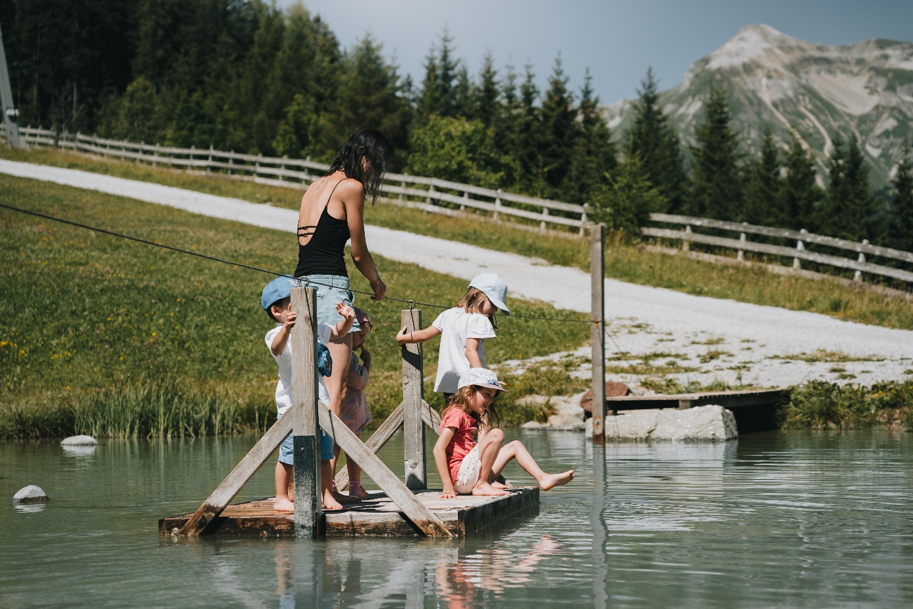

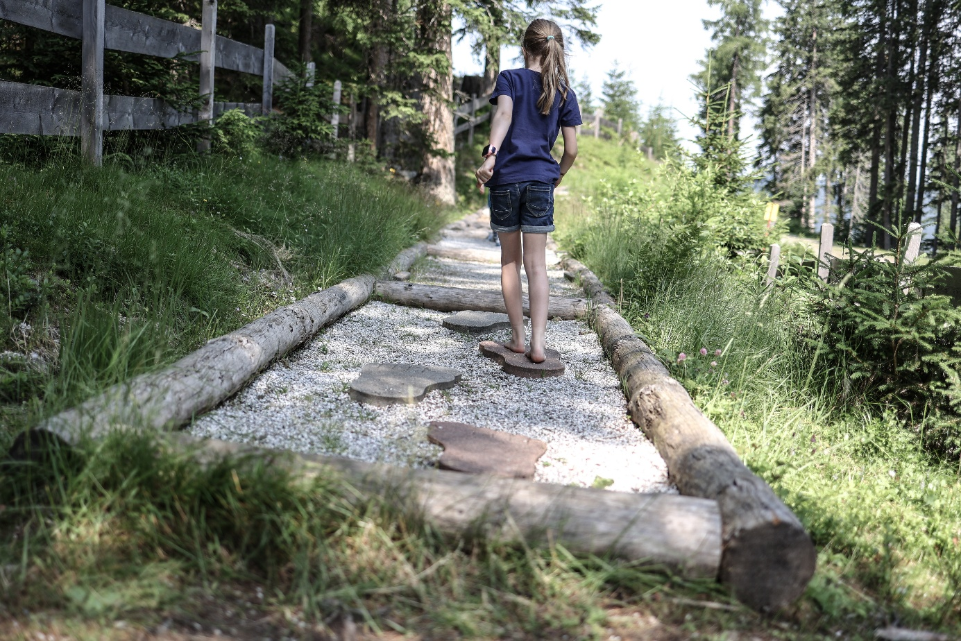  
Barfußpfad auf dem Erlebnisweg Bärenbachl – ein sensorisches Naturerlebnis für Kinder entlang des Themenwegs.

Zudem ist die Bergeralm ein idealer Ausgangspunkt für Wanderungen und Biketouren in allen Schwierigkeitsgraden – von einfachen Wegen bis zu alpinen Touren.

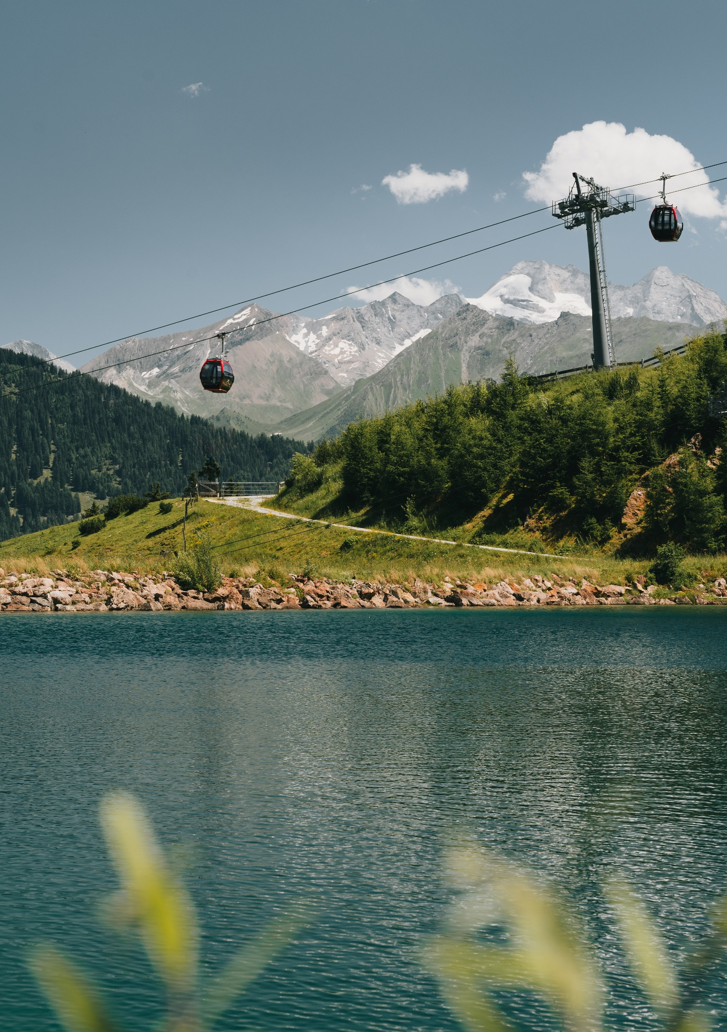

**Ganzjähriger Betrieb mit klarer Ausrichtung**  
Mit den aktuellen Investitionen in das Sommerangebot und der mehrfach bestätigten Qualität im Winter positioniert sich die Bergeralm konsequent als familienorientiertes Ganzjahresziel in Tirol. Die Bergbahn ist auch in den Sommermonaten in Betrieb und erschließt einen kompakten, aber vielseitigen Erlebnisraum für Gäste jeden Alters.

Weitere Informationen zum Angebot der Bergeralm gibt’s auf der Homepage (<http://www.bergeralm.net/>) sowie unter www.skiresort.de/skigebiet/bergeralm-steinach-am-brenner.